Южно-Уральский Головной координационный центр НТТМ «Интеллектуалы XXI века»
Российской научно-социальной программы для молодёжи и школьников «Шаг в будущее»
___________________________________________________
XIX Уральское соревнование
юных исследователей, конструкторов, рационализаторов
«Евразийские ворота России - Шаг в будущее, ЮНИОР»

Россия, г. Челябинск, 12-19 апреля 2024 г.
Срок представления заявок 06 - 18 марта 2024 г.
Место проведения – Южно-Уральский государственный университет (НИУ)
Форма проведения Соревнования – дистант-онлайн формат (на базе сайта университета)

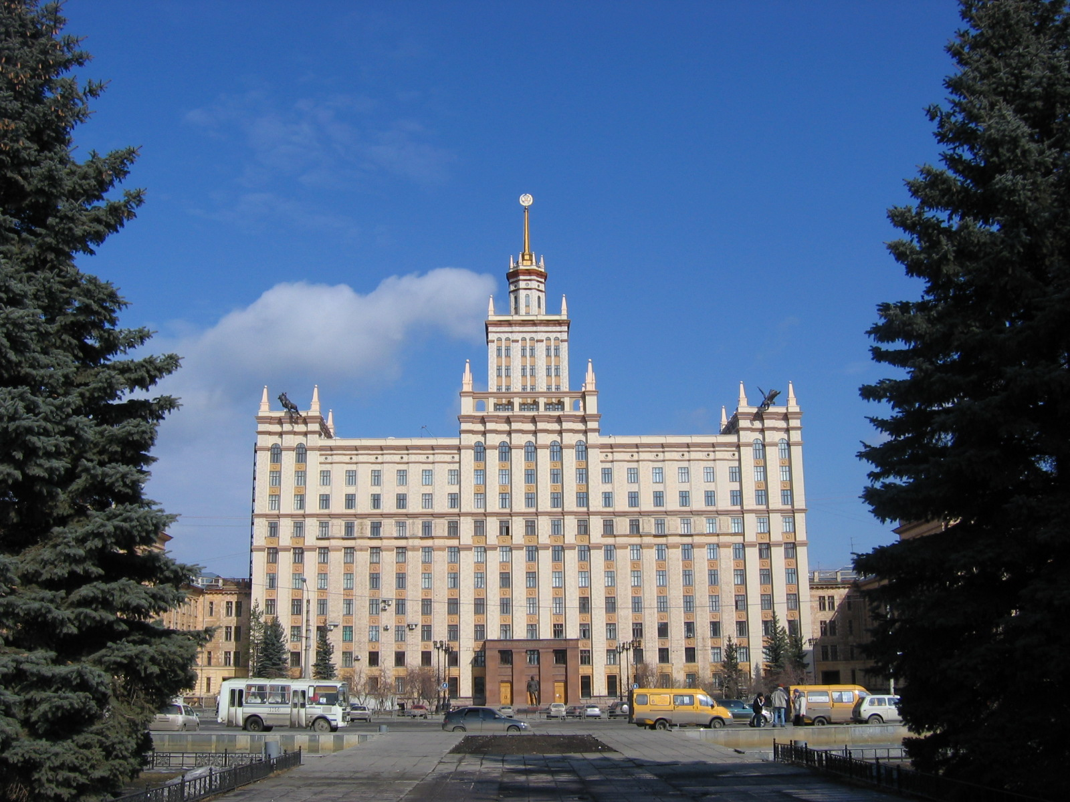

Для участия в Соревновании приглашаются учащиеся 2-7 классов школ, гимназий лицеев и центров дополнительного образования.

Южно-Уральский головной координационный центр программы «Шаг в будущее…» на базе Южно-Уральского государственного университета открывает Соревнование для демонстрации лучших достижений юных талантов (исследователей, конструкторов, рационализаторов, интеллектуалов).

Соревнование проходит в рамках Южно-Уральской интеллектуально-социальной программы для молодежи и школьников «Шаг в будущее…» - в 32 -ю годовщину реализации программы «Шаг в будущее» в городе Челябинске и на Южном Урале.

НАУЧНЫЕ НАПРАВЛЕНИЯ СОРЕВНОВАНИЯ:
1. ТЕХНИКА И ИНЖЕНЕРНОЕ ДЕЛО (индекс направления Ит): технические устройства и технологии, проектирование и конструирование, машиностроение, электроника, энергетика, электротехника, оптика, биомедицинская техника, робототехника, морская техника, проекты, предполагающие непосредственное применение научных принципов в производственных процессах и на практике, другие направления техники и инженерного дела.

2. ВЫЧИСЛИТЕЛЬНАЯ ТЕХНИКА И ПРОГРАММНОЕ ОБЕСПЕЧЕНИЕ (индекс направления Ив): разработка программного обеспечения и аппаратного оборудования, Интернет, компьютерные сети и коммуникации, графика, человеко-машинные системы, виртуальная реальность, структуры данных, кодирование и теория информации и т.д.

3. ФИЗИКА И ПОЗНАНИЕ МИРА (индекс направления Фп):
Теории, принципы и законы, управляющие энергией и влияние энергии на материю: физика твердого тела, оптика, акустика, ядерная физика, физика атома, плазма, сверхпроводимость, динамика жидкости и газа, полупроводники, магнетизм, квантовая механика, биофизика и т.д.

4. ХИМИЯ И ХИМИЧЕСКИЕ ТЕХНОЛОГИИ (индекс направления Хт)
Изучение природы и состава материи и законов развития: физическая химия, органическая химия (кроме биохимии), неорганическая химия, материалы, пластмассы, пестициды, металлургия, топливо, химия почвы и т.д.

5. ПРИКЛАДНАЯ МАТЕМАТИКА (индекс направления Мп)
Геометрия, алгебра, теория чисел, статистика, комплексный анализ, теория вероятностей, разработка формальных логических систем, численные и алгебраические вычисления, другие разделы математической науки.

6. БИОЛОГИЧЕСКИЕ НАУКИ (индекс направления Бн)

Наземные и водные экосистемы, охраны окружающей среды, экология редких видов растений и животных. Экспериментальные исследования в природе и лабораториях. Наблюдения за домашними и дикими животными. Элементы ландшафтного дизайна.

7. ЯЗЫКОЗНАНИЕ «ВЕЛИКИЙ РУССКИЙ ЯЗЫК» (индекс направления Рв)

Общие понятия. Происхождение языка. История русского языка. Диалектология русского языка. Языковая система и языковая норма. Фонетика. Лексикология. Лексикография. Морфемика и словообразование. Морфология. Синтаксис. Графика. Орфография. Стилистика.

8. ИСТОРИЯ РОССИИ (индекс направления Ин)

История России с древнейших времён до конца XX века (в том числе Русь до принятия Христианства). История края (в целом или отдельные сюжеты). Реформы в России и реформаторы. История войн. Внешняя политика.

Краткие аннотации представленных участниками на Соревнование
исследовательских работ будут опубликованы в каталоге.
П Л А Н М Е Р О П Р И Я Т И Й
XIX Уральского соревнования
юных исследователей, конструкторов, рационализаторов
«Евразийские ворота России - Шаг в будущее, ЮНИОР»
(г. Челябинск, ЮУрГУ, дистант-онлайн формат)

06 – 18 марта 2024 г.
Потенциальный конкурсант Соревнования или его организатор, научный руководитель творческой работы направляет в Оргкомитет предварительную заявку (электронный адрес для переписки, контактный телефон, личный титульный файл конкурсанта).
19 – 30 марта
Потенциальный конкурсант Соревнования или его организатор, научный руководитель творческой работы направляет в Оргкомитет фото конкурсанта на светлом фоне (как на паспорт), фото конкурсанта и его научного руководителя или организатора на фоне научной работы при обсуждении, аннотацию работы и копии дипломов и грамот, как достижения за последние два года (если имеются).
02 – 09 апреля
Потенциальный конкурсант Соревнования или его организатор, научный руководитель творческой работы направляет в Оргкомитет творческую работу, её презентацию, видео-фрагмент доклада конкурсанта на фоне презентации и заполненные формы, высланные ранее Оргкомитетом.
10 – 18 апреля
Размещение материалов соревнования на сайте Южно-Уральского государственного университета (НИУ)
19 – 27 апреля
Эксперты по секциям оценивают работы юных исследователей, размещенные на сайте Южно-Уральского государственного университета (Национального исследовательского университета) в дистант формате. Другие заинтересованные при голосовании лица могут ставить лайки.
28 апреля - 8 мая
Подведение итогов работы экспертов ….
Подготовка Оргкомитетом дипломов, грамот и почётных медалей Соревнования.

13 – 16 мая
Награждение конкурсантов – вручение дипломов, грамот, свидетельств, почётных медалей Соревнования (участникам от города Челябинска и Челябинской области в Южно-Уральском головном координационном центре НТТМ программы "Шаг в будущее.." при ЮУрГУ).
до 28 мая
Награждение конкурсантов Уральского региона (через почту).

ПРИМЕЧАНИЕ: по каждому из пунктов плана Соревнования Оргкомитет будет доводить информацию до конкурсантов; в том числе при отдельных изменениях плана проведения Соревнования.

ПРЕДСТАВЛЕНИЯ В ОРГКОМИТЕТ ЗАЯВОК:
В первую очередь по квоте принимаются заявки для участия конкурсантов в Соревновании от организаций - официальных участников программы «Шаг в будущее» Южно-Уральского головного КЦ при ЮУрГУ: КЦ №1 в городе Челябинске, КЦ №2 в городе Златоусте, КЦ №3 в городе Копейске, КЦ №4 в городе Кыштыме, КЦ №5 в городе Трехгорном, КЦ №7 в Красноармейском районе, КЦ №8 в городе Сатке, КЦ №9 в городе Южноуральске, КЦ №10 в Карталинском районе, КЦ №11 в Сосновском районе Челябинской области. Остальные потенциальные конкурсанты от городов и населенных пунктов Уральского региона могут принимать участие только в исключительном случае по согласованию с Оргкомитетом, организующим данное Соревнование или по официальному приглашению Оргкомитета Соревнования.
Электронный адрес Оргкомитета: ural-chel-ken@mail.ru
В предварительной заявке личные титульные файлы (ЛТФ) конкурсантов должны быть оформлены строго по следующему образцу:
(Мп- ) ИВАНОВ Петр Васильевич
Свердловская область, г. Полевской
МБОУ СОШ с углублённым изучением отдельных предметов №14, 7 класс
ПРИЗНАКИ ДЕЛИМОСТИ В НЕДЕСЯТИЧНЫХ ПОЗИЦИОННЫХ СИСТЕМАХ СЧИСЛЕНИЯ
Научный руководитель: Петрова Наталья Ивановна, учитель математики, МБОУ СОШ с углублённым изучением отдельных предметов №14

(Ит- ) ПЕТРОВ Николай Иванович
Челябинская область, г. Златоуст, МОУ СОШ №10, 5 класс
ИЗГОТОВЛЕНИЕ И ИСПОЛЬЗОВАНИЕ ВЕТРОГЕНЕРАТОРА В ДОМАШНИХ УСЛОВИЯХ
Научный руководитель: Иванова Мария Васильевна, учитель физики МОУ СОШ №10,
г. Златоуст

РАБОТЫ

Для участия в Соревновании Председателем экспертного совета ГКЦ и Оргкомитетом будут отобраны: по 20-25 творческих исследовательских работ по каждому научному направлению.
Аннотации представленных на Соревнование работ участников будут опубликованы в каталоге Соревнования (образцы и требования к аннотации будут высланы дополнительно).
В исследовательских работах необходимо обозначить собственные результаты и достижения автора. Проблема, затронутая в работе, должна быть, как правило, оригинальной. Если проблема не оригинальна, то должно быть оригинальным ее решение. Ценным является творчество, интеллектуальная продуктивность, генерация новых идей, может быть даже необычных, но обоснованных.
В описании работы должны быть четко разделены следующие части: постановка проблемы (задачи), методы ее решения, выводы. В работе должны быть освещены: актуальность решаемой проблемы, сравнение предлагаемых методов (эффективность, точность, простота и т.д.), предложения по практическому использованию результатов.
Творческая работа (статья) вместе с приложением не должна превышать 20 страниц (А4).

Рабочий язык Соревнования - русский.

ФИНАНСОВЫЕ УСЛОВИЯ
Участие в Соревновании бесплатное.
Если какая-либо организация, из приглашаемых Оргкомитетом, имеет возможность и желание выделить благотворительные средства на проведение в Челябинске XIX Уральского соревнования юных исследователей, конструкторов, рационализаторов, интеллектуалов «Евразийские ворота России - Шаг в будущее, ЮНИОР», то наш целевой расчетный счет:
Челябинское областное отделение «Российский детский фонд» (ЧОО РДФ),
454089, г. Челябинск, ул. Худякова, 20.
ИНН 7453068401, Расч. счет № 40703810400330000345 в ПАО «Челябивестбанк», Корр. счет № 30101810400000000779 в РКЦ г. Челябинска,
БИК 047501779
Благотворительные средства на развитие программы НОУ «Шаг в будущее…»

Оргкомитет: моб. 8-908-08-160-65, <ural-chel-ken@mail.ru>

Руководитель Южно-Уральского Головного координационного центра «Интеллектуалы XXI века» программы «Шаг в будущее…», председатель регионального отделения «Российское молодежное политехническое общество», лауреат премии Президента РФ в области образования, директор Соревнования

Кузьмин Евгений Николаевич

